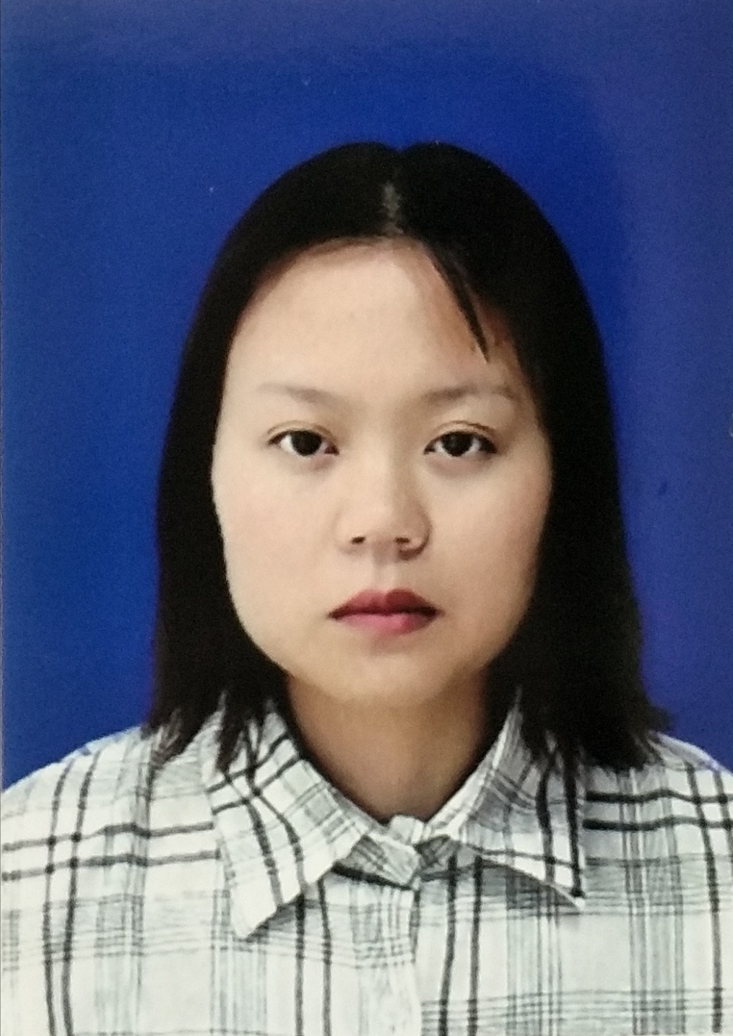
关于我
姓名：周雪娟 生日：1997.08.30
籍贯：云南临沧 政治面貌：团员
电话：15240932962 Email：1615745401@qq.com

教育背景 | 滇西科技师范学院会计学专业 2017.9-2021.7
 | 基础会计、计算机应用基础、财务会计、成本会计、财务管理、经济法、审计学、税法、管理学、大学数学、大学英语，毛概，马原，中国近代史纲要
实践经验 | 大学期间担任班长 2017.9-2021.6
- 负责班级组织建设，班级的管理，班级内部工作;
- 带领班级取得“文明班级”荣誉称号
 | 临沧市沃尔玛超市实习生 2018.7-2020.9
- 主要负责协助总账会计进行财务月结和对外报表的编制及审核
- 负责编制凭证、登记账薄，并做好员工工资核算。
- 负责做好现金日记账、银行存款日记账登帐，做到日清月结。
- 做好有关单据，帐册，等会计资料的整理，归档工作。完成财务主管交办的其他工作。
 | 书豪教育校园代理 2020.11-2021.7
◆主要负责校园内书豪教育的推广宣传，以及相关讲座的组织协调工作。
◆在后续期主要负责受理校内书豪教育辅导班的报名
奖项证书 | - 2017.10获“优秀团员”称号  - 2018.11获“国家励志奖学金”  - 2018.12获“普通话二级乙等”证书  - 取得“中级会计师”职称  - CET-6，优秀的听说写能力  - 计算机二级，熟悉计算机各项操作
自我评价 | - 本人是会计学专业毕业生，有丰富的会计知识体系做基础；  - 对于会计学方面的前沿和动向有一定的了解，善于分析和吸取经验  - 熟悉网络推广，尤其是社会化媒体方面，有独到的见解和经验  - 个性开朗，容易相处，团队荣誉感强
祝工作顺利！

